Tipical American Family

 | Ciao! Questo….sono io. Mamma dice ce ho molte cose buone ma niente cervello. Adoro perseguitare bimbi. Le ragazze mi fanno sbavare (sbavo molto).
 | Questo è mio fratello Hank. In questo momento è in carcere. Quando uscirà gli sarà comunque assolutamente proibito avvicinarsi a bambini, animali, e coltelli da cucina. |  | Questa è mamma. Ha molti fidanzati. Uno di loro ha anche lavoro. Mamma dice che forse un giorno sarò spazzino!
 | Mamma è quasi sicura che questo sia mio padre. Vive in un carcere federale in Montana. Quando uscirà, fra 62 anni, andremo a pescare. |  | Mia nonna vive con noi nella roulotte.  Lei ha molti amici.  Le piace molto bere e fumare.  La nonna ha anche molte piaghe per tutto il corpo e suda sempre.
 | Siamo orgogliosi di mio fratello Barney. Ha solo 29 anni ed ha già finito la 4^ elementare. E’ il genio della famiglia. Vuole diventare medico e sa già scrivere il suo nome. | 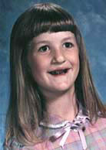 | La mia sorellina Jill non ha nemmeno un dente. Stava succhiando un frullatore ed all’improvviso mi cugino Jethro lo ha acceso…
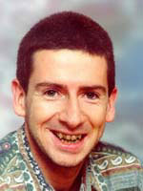 | Mio cugino Jethro. E’ entrato nel “Guinness dei primati” perchè è stato 195 giorni senza lavarsi!!! |  | Mia sorella maggiore Sue Ellen. Ha 15 figli da 15 padri diversi e ride sempre.
 | Questo è Larry, il fidanzato di mia sorella. Lei dice che ha il culo pelosissimo, per questo le piace.  Anche lui ride sempre!! |  | Mio cugino Buck.  E’ in carcere per molestie sessuali a bambini. E’ il bello della famiglia e si vanta di assomigliare a Pippo Inzaghi.
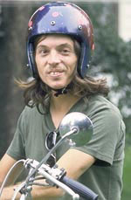 | Mio cugino Jake ha il record del quartiere. Una volta ha saltato 7 roulottes. Si è schiantato molte volte ed ora parla molto lentamente e con difficoltà. Il medico gli consigliò di mettersi un casco ed ora non se lo toglie più. |  | Quest è Michael. Era il mio migliore amico. Ma un giorno lo investì un autobus ed è morto. Ancora uso la sua biancheria intima.

